**Практическое занятие 3**

**Применение оператора INSERT**

**Цель занятия:**

Научиться заполнять таблицы с помощью различных форм оператора T-SQL-INSERT.

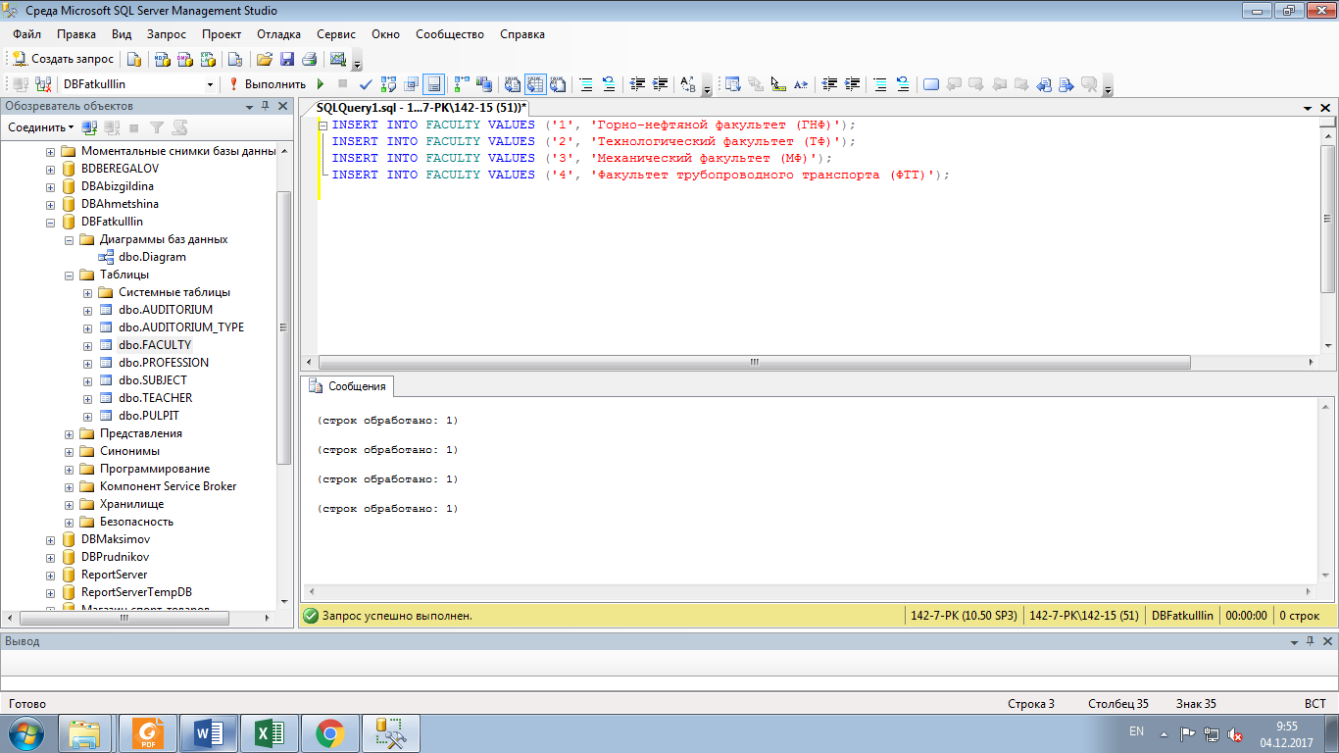

Рисунок 1. Запрос на заполнение таблицы Faculty.

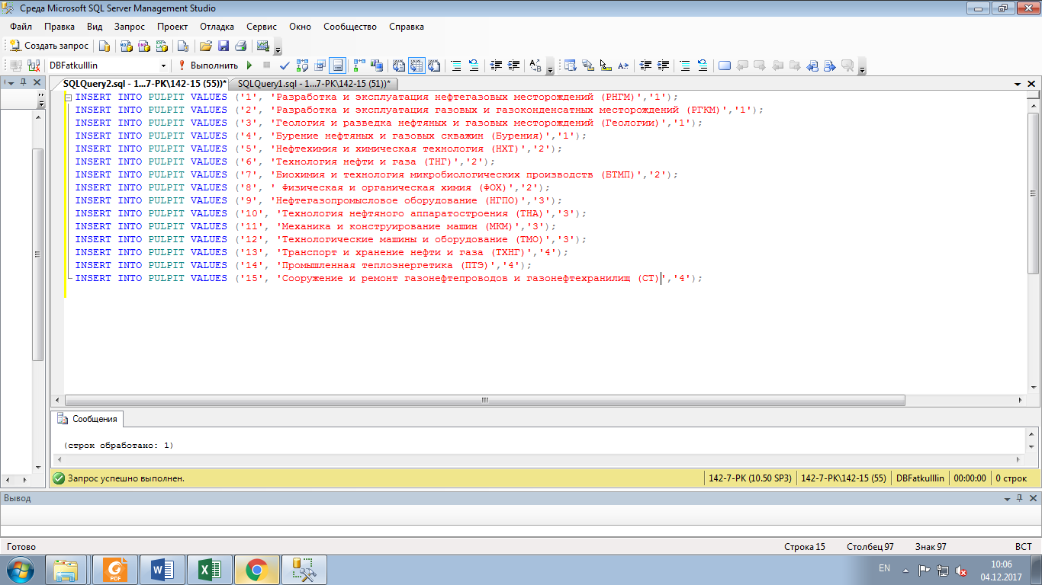

Рисунок 2. Запрос на заполнение таблицы Pulpit.

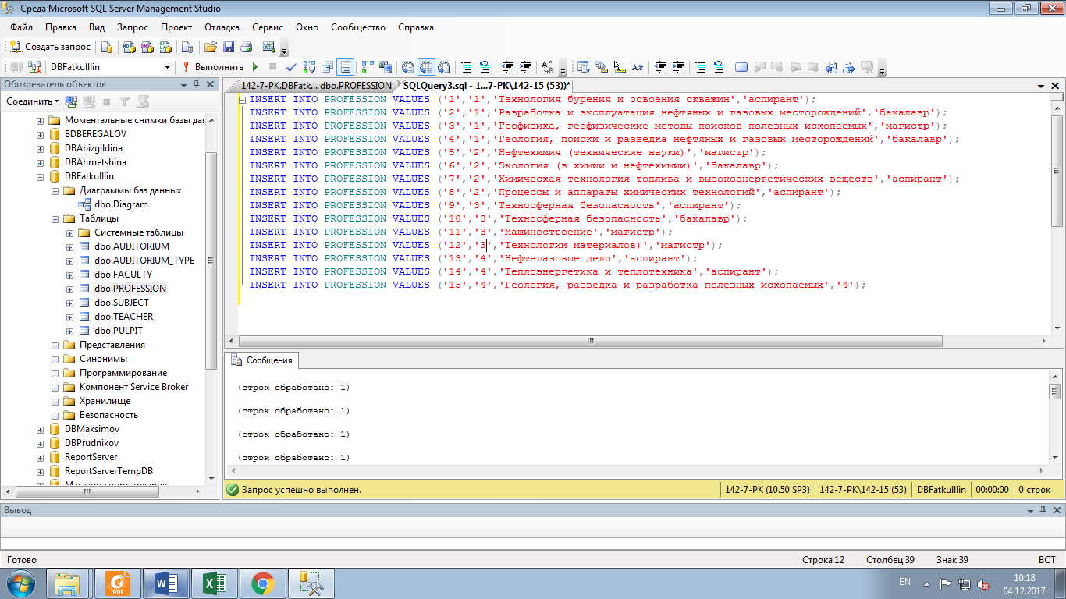

Рисунок 3. Запрос на заполнение таблицы Profession.

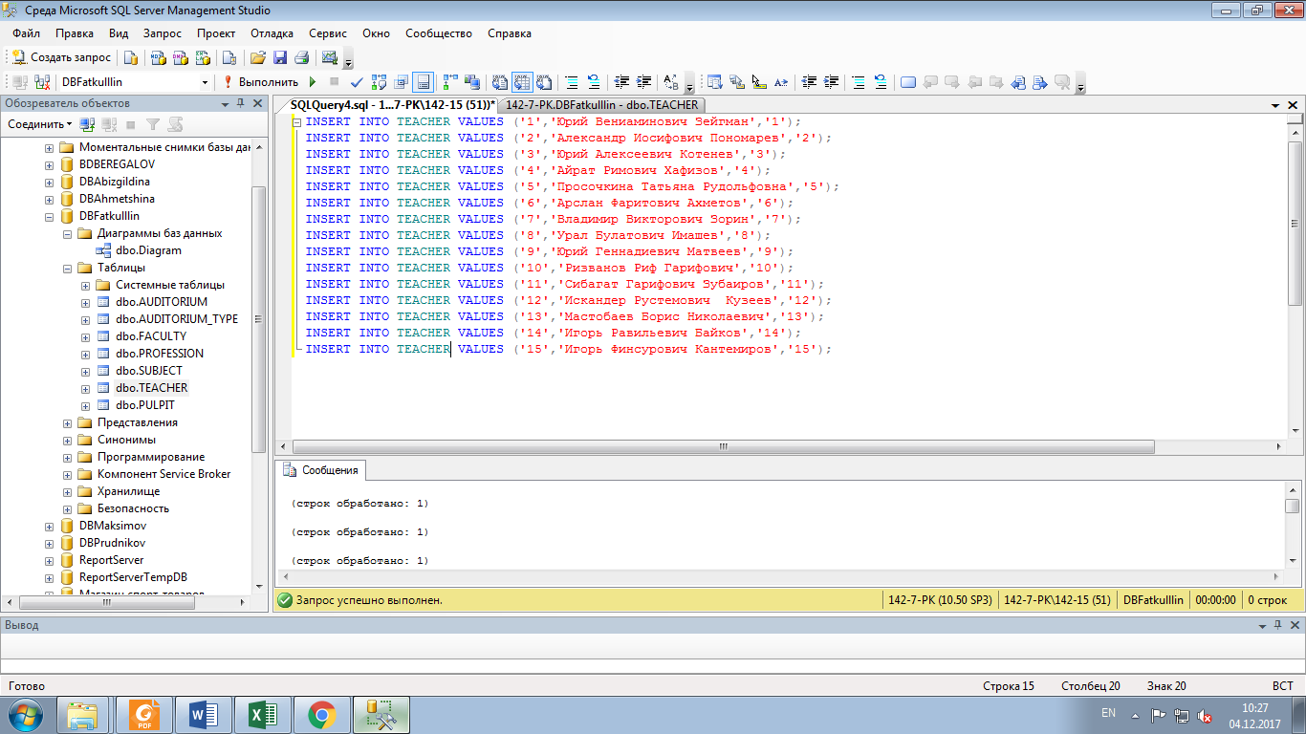

Рисунок 4. Запрос на заполнение таблицы Teacher.

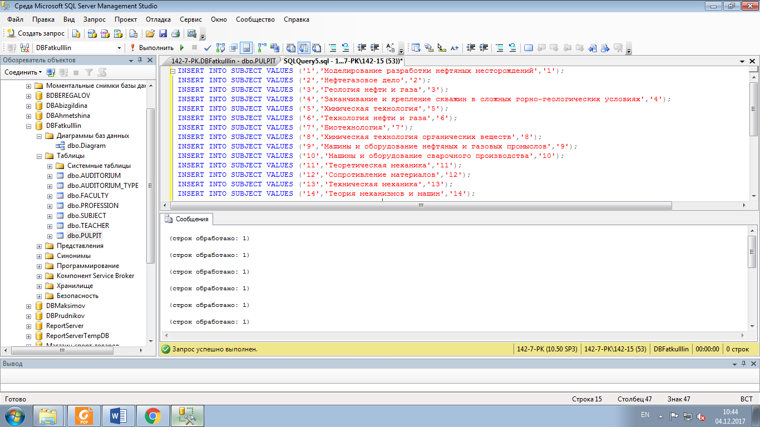

Рисунок 5. Запрос на заполнение таблицы SUBJECT.

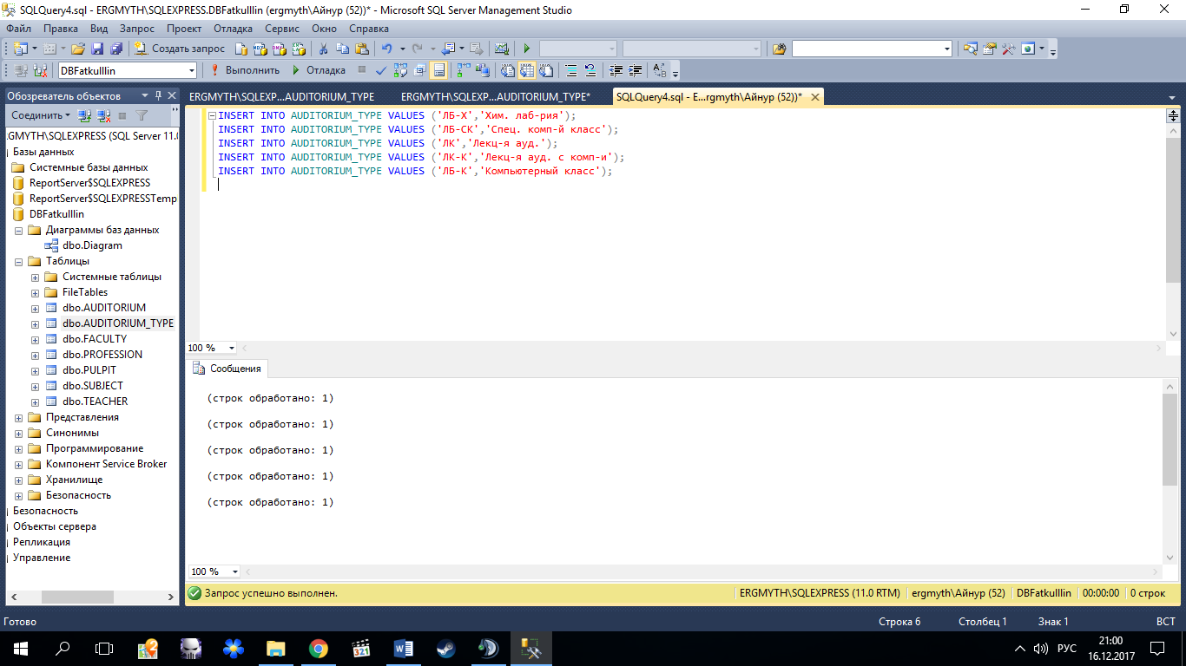

Рисунок 6. Запрос на заполнение таблицы AUDITORIUM_TYPE.

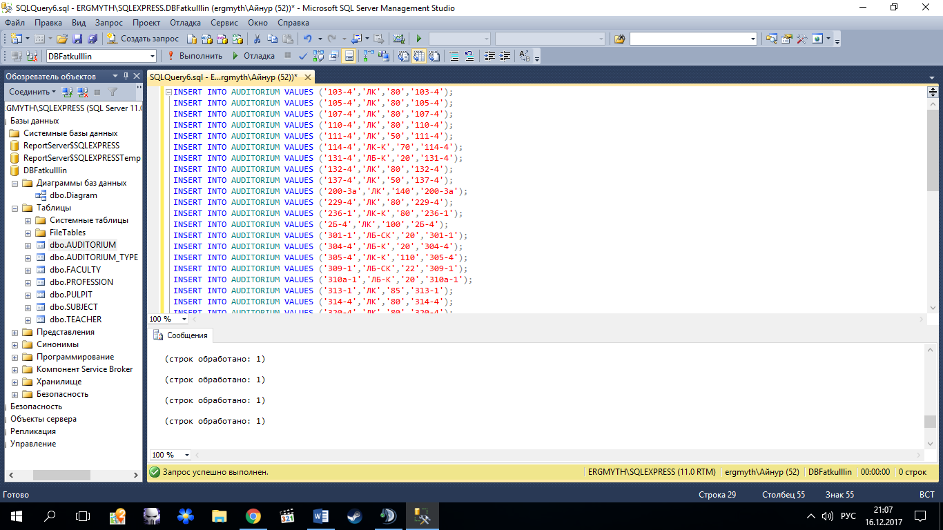

Рисунок 7. Запрос на заполнение таблицы AUDITORIUM.

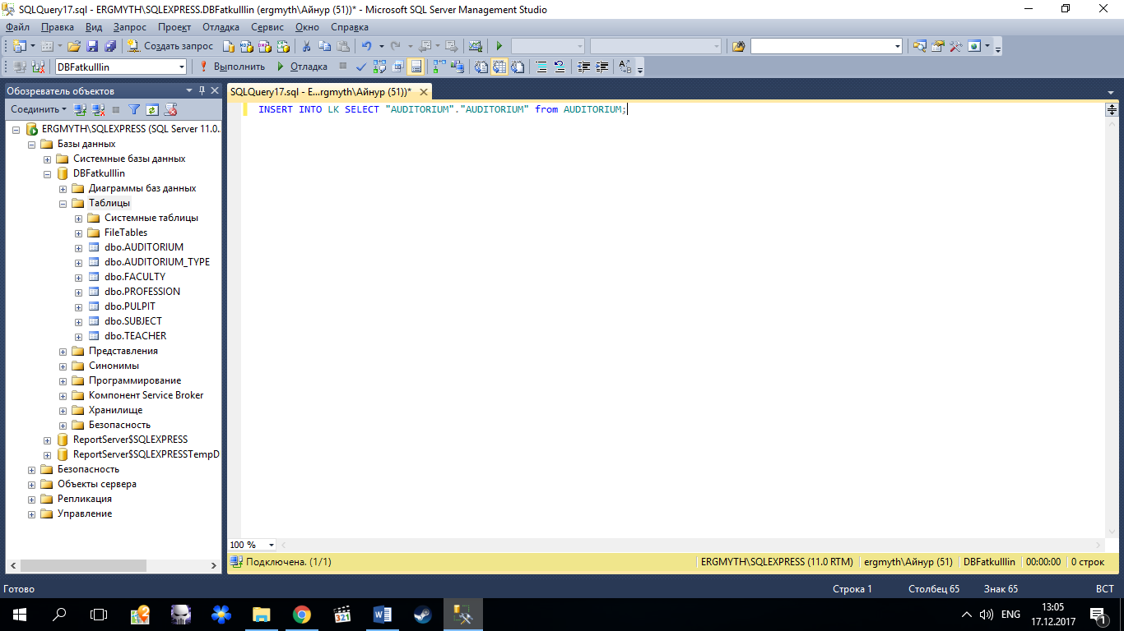

Рисунок 8. Запрос переноса данных из одной таблицы в другую.

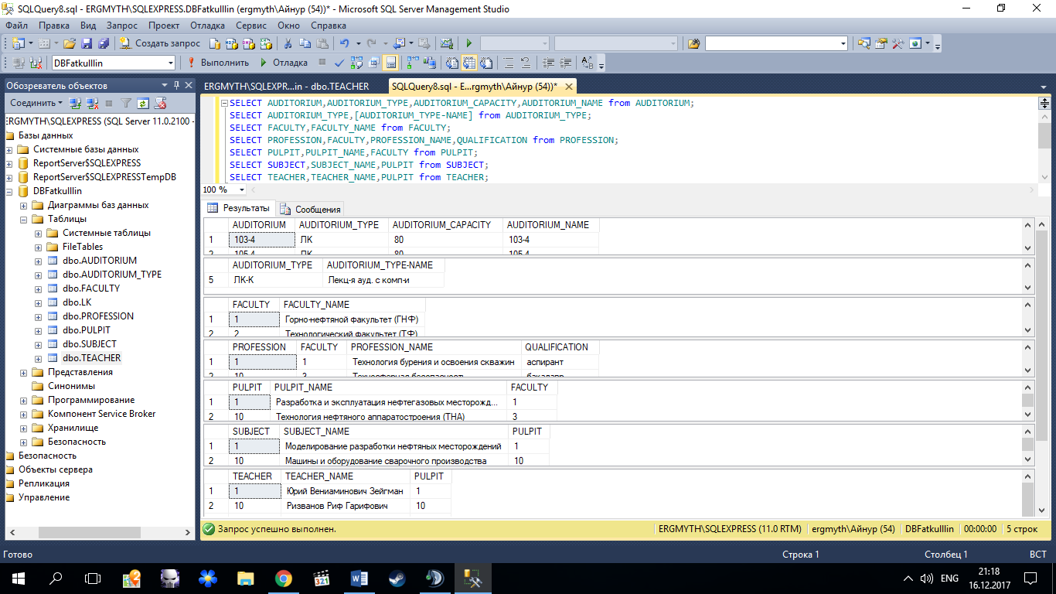

Рисунок 9. Запрос вывода всех заполненных таблиц.